Федеральное агентство по образованию
Федеральное государственное образовательное учреждение
высшего профессионального образования
«Сибирский федеральный университет»

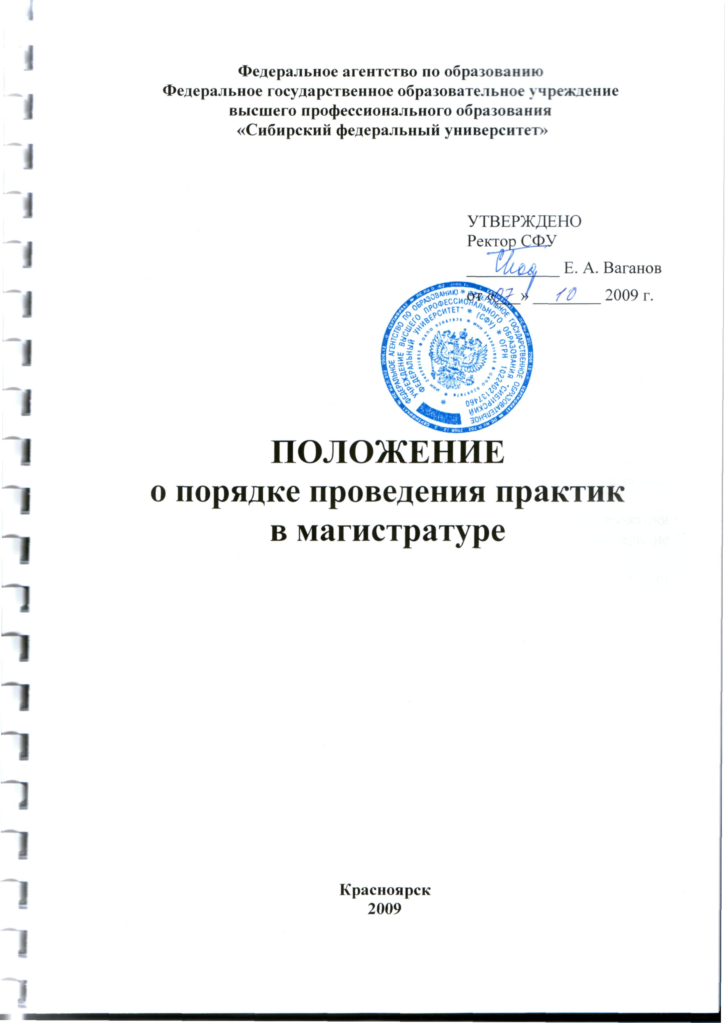
УТВЕРЖДЕНО
Ректор СФУ
___________ Е. А. Ваганов
от «___» ________ 2009 г.

ПОЛОЖЕНИЕ
о порядке проведения практик
в магистратуре

Красноярск
2009
- Общие положения

  - Практика является обязательным разделом основной образовательной программы магистратуры. Она представляет собой вид учебных занятий, непосредственно ориентированных на профессионально-практическую подготовку обучающихся.
  - Настоящее положение разработано на основании ФГОС ВПО, образовательного стандарта ФГОУ ВПО «Сибирский федеральный университет» (далее по тексту – Университет) и Устава Университета.
  - Конкретные виды практик определяются основной образовательной программой (ООП) Университета. Цели и задачи программы и формы отчетности определяются Университетом по каждому виду практики.
  - Местом прохождения практик, как правило, является научно-исследовательские и проектные организации и предприятия, имеющие необходимый кадровый и научно-технический потенциал и с которыми заключены соответствующие договора. В ряде обоснованных случаев ими могут быть кафедры, научные лаборатории или другие подразделения Университета.
  - В соответствии с требованиями к организации практики, содержащимися в ФГОС ВПО, а также настоящим Положением, выпускающие кафедры самостоятельно разрабатывают и утверждают документы, регламентирующие организацию практики магистрантов с учетом специфики подготовки.
  - Документом, регламентирующим порядок прохождения практики студентом, является программа практики, содержащая, в частности, задание и план-график ее прохождения.
  - Программа практики разрабатывается научными руководителями и утверждается заведующим выпускающей кафедрой.
  - На время прохождения практики студент должен быть обеспечен рабочим местом, оснащенным необходимым оборудованием и приборами, средствами вычислительной и оргтехники, описаниями и инструкциями по их использованию. Студент должен иметь возможность доступа к справочным и информационным материалам, периодическим изданиям по профилю подготовки и теме практики; он должен быть также ознакомлен с правилами внутреннего распорядка и инструкциями по безопасности труда.
  - Порядок отчетности магистрантов по практике включает в себя обязательное заполнение разделов по практике в Индивидуальном плане магистранта и представлением письменного отчета по каждому виду практики.
  - Аттестацию по результатам практики студент проходит на заседании комиссии, назначаемой заведующим выпускающей кафедры.

- Виды практики

  - При реализации магистерских программ предусматривается проведение профессионально ориентированной практики. Возможные виды практик: производственная, научно-исследовательская, производственно-технологическая, проектно-конструкторская, педагогическая и др. Конкретные виды практик устанавливаются в зависимости от направления и профиля подготовки. Умение и навыки, полученные магистрантами по результатам практик, определяются ООП. В п. 2.2–2.5 приведены примеры формулировки целей практик и их результатов.
  - Цель научно-исследовательской практики: приобретение практических навыков самостоятельного ведения научно-исследовательской работы и подготовка написания магистерской диссертации. Задачами, решаемыми в ходе практики путем непосредственного участия магистранта в научно-исследовательской работе, являются:
  - ознакомление с различными этапами научно-исследовательской работы (постановка задачи исследования, литературная разработка проблемы с использованием современных информационных технологий, накопление и анализ экспериментального и теоретического материала, формулировка выводов по итогам исследований);
  - ознакомление с различными методами научного поиска, выбор оптимальных методов исследования, соответствующих задачам исследователями;
  - взаимодействие с другими научными группами и исследованиями.
В результате прохождения научно-исследовательской практики магистрант должен:
уметь:
  - формулировать цели и задачи научных исследований и практических разработок в соответствующей области;
  - разрабатывать и исследовать различные системы и устройства по профилю подготовки, моделировать исследуемые процессы, обрабатывать и анализировать полученные результаты;
  - разрабатывать рекомендации по практическому использованию полученных результатов;
  - разрабатывать патентные документы на образцы новой техники;
  - составлять обзоры и ответы по результатам проводимых исследований.
владеть:
  - навыками самостоятельного проведения научно-исследовательских и практических разработок в соответствующей области.
  - Цель производственно-технологической практики: закрепление знаний и приобретение практических навыков участия в разработке технологических процессов. Магистрант при прохождении производственно-технологической практики должен принять участие:
  - в проектировании технологических процессов с использованием автоматизированных систем технологической подготовки производства;
  - разработке технологических процессов обслуживания и ремонта изделий на базе современных информационных технологий;
  - разработке норм выработки, технологических нормативов, выборе оборудования и технологической оснастки;
  - разработке технических заданий на проектирование и изготовление нестандартного оборудования и средств технологической оснастки;
  - оценке экономической эффективности технологических процессов;
  - разработке методических и нормативных документов, технической документации.
  - Цель проектно-конструкторской практики: закрепление знаний и приобретение практических навыков участия в проектно-конструкторских работах. Магистрант при прохождении проектно-конструкторской практики должен:
  - ознакомиться с конструкторской, технологической и метрологической деятельностью отдельных подразделений и служб, должностными обязанностями и инструкциями;
  - изучить элементы системы управления качеством производства продукции, основные виды технического контроля и испытаний деталей и узлов;
  - изучить вопросы обеспечения безопасности жизнедеятельности, планирования и финансирования разработок;
  - принять участие в подготовке и согласовании заданий на разработку проектных решений;
  - провести патентные исследования с целью обеспечения патентной чистоты новых проектных решений и определения показателей технического уровня проектируемых изделий и технологий;
  - принять участие в разработке структурных и функциональных схем проектируемых изделий с определением их физических принципов действия и установлением технических требований на отдельные подсистемы и элементы;
  - на основе подбора и изучения информационных источников и использования прогнозов развития смежных областей науки и техники провести анализ состояния научно-технической проблемы;
  - принять участие в разработке эскизных, технических и рабочих проектов сложных изделий и технологических процессов, с использованием средств автоматизации проектирования, передового опыта разработки конкурентоспособных изделий и проведение технико-экономического обоснования принимаемых проектно-конструкторских решений;
  - уметь разрабатывать методические и нормативные документы, техническую документацию;
  - оценивать инновационный потенциал проекта.
  - Цель педагогической практики магистранта является формирование компетенций, связанных с межличностными коммуникациями, ознакомление с принципами организации учебного процесса в Университете, структурой управления учебным процессом, порядком формирования и содержанием учебного плана, рабочих программ дисциплин, учебно-методических комплексов дисциплин и другими учебно-методическими документами, системой качества образовательного учреждения. В ходе педагогической практики магистрант может участвовать в учебном процессе кафедры в качестве ассистента-стажера:
  - проводить совместно с ведущими преподавателями лабораторные и практические занятия в группах бакалаврской подготовки;
  - быть соруководителем выпускной квалификационной работы бакалавра;
  - принимать участие в модернизации лабораторных работ и методических пособий для практикумов.

- Проведение практики

  - Организацией и проведением практики в Университете занимаются несколько подразделений, включая подразделения, занимающиеся организацией учебного процесса, институты, филиалы, деканаты, выпускающие кафедры, которые участвуют в вопросах организации проведения практики в установленном порядке.
Нормативы нагрузки профессорско-преподавательского состава, обеспечивающего обучение магистрантов, утверждаются в установленном в Университете порядке.
Выпускающими кафедрами утверждаются программы практики и отчеты магистрантов. Форма отчетов (см. приложение 1).
Кафедры представляют в деканаты списки научных руководителей и сведения об организациях (в том числе реквизиты договоров, соглашений, гарантийных писем), на базе которых магистранты проходят практику.
Институты в установленном порядке готовят проекты приказов о практике магистрантов с контингентом перечисленных магистрантов, руководителей и организаций.
  - Непосредственным руководителем практики магистрантов является его научный руководитель. В случае прохождения практики во внешней организации соруководителем практики может быть назначен высококвалифицированный специалист из числа сотрудников данной организации.
  - Индивидуальная программа практики магистранта разрабатывается его научным руководителем (соруководителем) и утверждается заведующим кафедрой.
  - Программы Практики разрабатываются в соответствии с установленным порядком. Содержание Практики должно отвечать требованиям Федерального государственного образовательного стандарта (или образовательным стандартам и требованиям, устанавливаемым Университетом самостоятельно) в части ознакомления студентов с видами будущей профессиональной деятельности (проектной, организационно-технологической, производственно-управленческой, учетно-статистической, научно-исследовательской и т.п.), формирования практических навыков, умений, приобретения опыта выполнения практических работ, давать представление о структурных подразделениях предприятия, основных технологических процессах, применении современных информационных технологий и т. д.
  - Ответственность за поиск объектов практики несут кафедры и институты. Магистрантам предоставляется право на самостоятельный выбор объекта практики с предъявлением документа в Университет о согласии организации на прохождение на её основе практики данным магистрантом по программе Университета.
Допускается проведение практики в свободное от учебных занятий время по индивидуальным заданиям.
  - Ответственность за организацию и качественное проведение практики несут директора институтов и заведующие выпускающих кафедр.
  - Магистранты при прохождении практики обязаны:
  - качественно и полностью выполнять задания, предусмотренные программой практики;
  - выполнять установленные в организации правила внутреннего распорядка или распорядка, установленного руководителем практики;
  - вести индивидуальный план магистранта;
  - представлять руководителю практики отчет о выполнении заданий;
  - собирать и обобщать необходимый материал для магистерской диссертации;
  - своевременно сдать отчет по итогам практики на кафедру.

- Отчетность и результаты практики

  - Для проверки качества прохождения практики магистрант должен предоставить руководителю практики и на выпускающую кафедру следующие материалы и документы:
  - индивидуальный план магистранта, оформленный в части соответствующей практики;
  - письменный отчет о проведенной практике, содержащий описание деятельности во время практики, получения новых знаний и навыков, решение возникших проблем и т. д., оформленный в соответствии с установленными требованиями (приложение 1).
  - Оценка по практике или зачет приравнивается к оценкам (зачетам) по теоретическому обучению и учитывается при подведении итогов общей успеваемости магистрантов:
  - магистранты, не выполнившие программу практики по уважительной причине, направляются на практику вторично, в свободное от учебы время;
  - магистранты, не выполнившие программу практики без уважительной причины или получившие отрицательную оценку, отчисляются из Университета как имеющие академическую задолженность.

- Материальное обеспечение

  - Практика магистрантов Университета обеспечивается за счет государственного финансирования и других источников.
  - Условия и финансовые взаимодействия между Университетом и организацией, на базе которой осуществляется практика магистрантов, регулируются и регламентируются ежегодными (или долгосрочными) договорами между Университетом и предприятием (форма договора – в приложении 2).
  - В период прохождения практики за магистрантами-стипедиатами, независимо от получения ими заработной платы по месту прохождения практики, сохраняется право на получение стипендии.
  - Проезд магистрантов, направленных к месту проведения практики железнодорожным транспортом оплачивается Университетом.
  - Оплата труда руководителей программы производится в соответствии с нормами расчета учебной нагрузки.
  - Оплата командировок руководителей, выезжающих для руководства практикой, производится в соответствии с нормами оплаты служебных командировок в Университете.
Приложение 1
к Положению о порядке
проведения практик в магистратуре

ФГОУ ВПО «Сибирский федеральный университет»
_______________________________________________________
^{Наименование института}

Направление магистерской подготовки

Магистерская программа

ОТЧЕТ
о прохождении
^{Наименование практики}

Срок прохождения практики:

Магистрант гр.
^{Ф.И.О.} ^{подпись}
Руководитель практики
^{Ф.И.О.} ^{подпись}

Красноярск
20__
СОДЕРЖАНИЕ

- Задание на практику
- Место проведения практики
- Результаты выполнения индивидуального задания
- Заключение руководителя
Приложение
А. План-график прохождения практики
Приложение 2
к Положению о порядке
проведения практик в магистратуре
Д О Г О В О Р
на проведение профессионально ориентированных практик магистрантов
ФГОУ ВПО «Сибирский федеральный университет»

г. Красноярск «_____» ______________200 г.

Федеральное государственное образовательное учреждение высшего профессионального образования «Сибирский федеральный университет», именуемое в дальнейшем «Университет» в лице ректора Ваганова Евгения Александровича, действующего на основании Устава с одной стороны, и ____________________________________________, именуем___ в дальнейшем «Организация», в лице________________________________
____________________________________________________________, действующего на основании____________________________________________________________________, заключили договор о нижеследующем:

- Организация обязуется:

- Предоставить Университету в соответствии с направлением место для проведения _____________________________________________________________________________
(наименование практики)
обучающегося по образовательной программе «___________________________________»
(наименование программы)
_____________________________________________________________________________ (Ф.И.О. магистрантов, сроки практики)
- Обеспечить студентам условия безопасной работы на каждом рабочем месте. Проводить обязательные инструктажи по охране труда: вводный и на рабочем месте с оформлением установленной документации; в необходимых случаях проводить обучение студентов- практикантов безопасным методам работы. Обеспечить студентов на время прохождения практики спецодеждой, спец.обувью и предохранительными приспособлениями по нормам, установленным для соответствующих категорий работников данного предприятия, учреждения и организации за счет средств этого предприятия, учреждения и организации.
- Расследовать и учитывать несчастные случаи, если они произойдут со студентами в период практики в учреждении в соответствии с Положением о расследовании и учете несчастных случаев.
- Создать необходимые условия для выполнения студентами практики. Не допускать использования студентов-практикантов на должностях, не предусмотренных программой практики и не имеющих отношения к профилю обучения.
- Назначить квалифицированных специалистов для руководства практикой в подразделениях предприятия, учреждения, организации.
- Предоставить студентам-практикантам возможность пользоваться лабораториями, кабинетами, библиотекой, технической и другой документацией в подразделениях предприятия (учреждения, организации) необходимыми для успешного освоения студентами программы преддипломной практики и выполнения ими индивидуальных заданий.
- По окончании практики дать характеристику о работе каждого студента-практиканта и качестве подготовленного им отчета.

- Университет обязуется:

- Направить на предприятие (в учреждение, организацию) студентов в сроки, предусмотренные направлением на прохождение практики.
- Выделить в качестве руководителей практики наиболее квалифицированных профессоров, доцентов и преподавателей.
- Обеспечить соблюдение студентами трудовой дисциплины и правил внутреннего трудового распорядка, обязательных для работников данного предприятия (учреждения, организации).
- Оказать работникам предприятия (учреждения, организации) руководителям преддипломной практики студентов методическую помощь в организации и проведении практики.
- Расследовать и учитывать несчастные случаи, если они произойдут со студентами в период прохождения практики.

- Ответственность сторон за невыполнение договора:

3.1. Стороны несут ответственность за невыполнение возложенных на них обязанностей по организации и проведению практики студентов в соответствии с Договором и Трудовым кодексом РФ.
3.2. Все споры, возникающие между сторонами по настоящему договору, разрешаются в установленном порядке.
3.3. Договор вступает в силу после его подписания Университетом, с одной стороны, и предприятием (учреждением, организацией) с другой стороны.
3.4. Срок действия Договора с момента подписания и до «____» _______________ 20__ г.

Юридические адреса сторон:

«Университет»  660041, г. Красноярск  пр. Свободный, 79 | «Организация»  _  тел.
Подписи сторон:

Ректор СФУ  ____________________ Е.А. Ваганов  СОГЛАСОВАНО:  Проректор по правовой работе и  государственному заказу  ____________________ В.Ю. Панченко  Начальник УМУ  ____________________  Декан факультета  ____________________  Зав. кафедрой  ____________________ | Руководитель организации  Руководитель практики  тел.

